|  |  |
| --- | --- |
| **문서 명** | **작성자** |
| 클래시 로얄 전투시스템 역기획서 | 김효장 |

목차

1. 전투 시스템 3

1-1. 엘릭서 3

1-1-1. 개요 3

1-1-2. 엘릭서 생성 3

1-1-3. 엘릭서 소모 3

1-1-4. 엘릭서 제한 3

1-2. 카드 4

1-2-1. 개요 4

1-2-2. 카드 제한 4

1-2-3. 첫 카드 구성 4

1-2-3. 카드 배치 및 사용 5

1-3. 타일 6

1-3-1. 개요 6

1-4. 타워 7

1-4-1. 개요 7

1-4-2. 아레나 타워 8

1-4-3. 킹스 타워 8

1-5. 유닛 9

1-5-1. 개요 9

1-5-2. 유닛 유형 9

1-5-3. 유닛 스텟 (가지고 있는 데이터) 10

1-6. 마법 11

1-6-1. 개요 11

1-7. 건물 12

1-7-1. 개요 12

1-8. 승패 조건 13

2. 추가 컨텐츠 14

2-1. 개요 14

2-2. 기획 의도 14

2-3. 시스템 15

# 1. 전투 시스템

## 1-1. 엘릭서

* **예시 이미지**

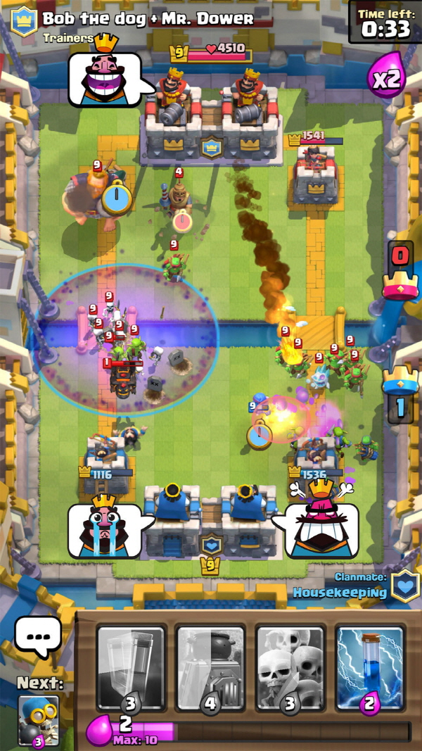

### 1-1-1. 개요

* 적을 과다하게 혹은 적게 배치하지 않도록 밸런스를 맞추기 위한 기준이다.
* 전략을 구상하는 것에 시초가 되고 실시간이라도 생각할 필요성을 느끼게 한다.
* 이곳에서의 자원은 **엘릭서**라고 칭하며 사용한다.

### 1-1-2. 엘릭서 생성

* 플레이어는 전투 도중 매 2.8초 마다 1 엘릭서씩 얻는다.
* 엘릭서 골렘, 엘릭서 정제소를 통해 추가 엘릭서 획득도 가능하다.
* 하프타임(전투 종료 1분전)일 경우 엘릭서가 두배로 생성된다. (1.4초에 1엘릭서)

### 1-1-3. 엘릭서 소모

* 플레이어는 카드를 사용할 때마다 엘릭서를 소모해야한다.

### 1-1-4. 엘릭서 제한

* 엘릭서는 최대 10개까지 생성 가능하다.

## 1-2. 카드

* **예시 이미지**



### 1-2-1. 개요

* 플레이어가 게임 내에 간섭할 수단이다.
* 카드들을 게임에 배치, 사용한다.

### 1-2-2. 카드 제한

* 카드는 최대 4가지이다.
* 다음 카드를 볼 수 있지만, 그 다음 카드를 볼 땐 1초가량의 쿨타임이 존재한다.

### 1-2-3. 첫 카드 구성

* 플레이어는 시작을 할 경우에 카드 순서를 랜덤으로 배치받는다.
* 랜덤으로 배치받을 카드들은 게임 시작 전에 구성된다.
* 처음 구성된 5개의 카드를 패에 보여준다.

### 1-2-3. 카드 배치 및 사용

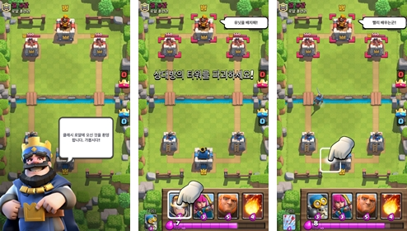

* 카드 사용법에는 두가지 방법이 있다.
  + 터치한 후 카드를 활성화해서 배치 및 사용
  + 카드를 드래그 해서 배치 및 사용
* 카드 사용 시 가진 엘릭서를 카드에 적힌 만큼 소모하고 배치 혹은 사용한다.

## 1-3. 타일

* 예시 이미지





### 1-3-1. 개요

* 게임 내에선 타일 단위로 배치, 공격이 이루어진다.
* 이 문서에서의 설명도 위에 맞춰서 설명한다.
* 예시 이미지의 빨간 표시로 1x1이라고 적힌 것이 타일 하나의 기준이다.
* 거리 계산 및 범위 계산도 위를 통해 진행된다.



## 1-4. 타워

* 예시 이미지

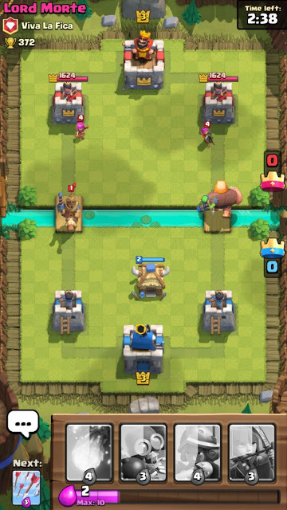

### 1-4-1. 개요

* 게임에서 지켜야할 요소로 크게 아레나 타워, 킹스 타워로 나뉜다.
* 레벨에 따라서 체력과 주는 데미지가 다르다.
* 마법에 의한 피해는 40%만 받는다.
* 게임의 승패여부를 정하는 기준이 된다.

### 1-4-2. 아레나 타워



* 3x3 타일을 차지한다.
* 양 옆으로 3타일 떨어져있고, 뒤에서부터 4타일 떨어져서 2개 위치한다.
* 공중, 지상 유닛들을 모두 화살로 공격한다.
* 공격 범위는 중앙으로부터 8타일이다.
* 킹스 타워에 비해 낮은 체력을 가지고 있다.
* 타워를 부술 경우 크라운(플레이어의 재화와 유사한 것)을 얻게 된다.

### 1-4-3. 킹스 타워



* 4x4 타일을 차지한다.
* 중앙에 위치하여 있고, 뒤에서부터 1타일 떨어져서 위치한다.
* 공중, 지상 유닛들을 모두 화살로 공격한다.
* 공격 범위는 중앙으로부터 8타일이다.
* 이 타워가 부서질 경우 게임에서 패배한다.
* 이 타워가 부서질 경우 크라운을 3개 얻게 된다.

## 1-5. 유닛

* **예시 이미지**



### 1-5-1. 개요

* 게임을 승리하기 위해서 상대 건물, 타워, 유닛 등에 피해를 영향을 주는 이동형 오브젝트이다.
* 공중, 지상 등 여러 형태로 등장하며, 적 타워를 부수기 위해 행동한다.
* 카드를 타워, 건물 이외에 타일에 배치하면 생성된다.

### 1-5-2. 유닛 유형

* 유닛은 크게 공중, 지상 유닛으로 나뉜다.
* 사거리에 따라서 원거리가 될 수도 있고, 근거리가 될 수도 있다.
* 공격 형태가 단일일 수도 범위 형태 일 수도 있다.

### 1-5-3. 유닛 스텟 (가지고 있는 데이터)

* 공격속도 : 공격하는 속도를 결정한다.
* 속도 : 이동하는 속도를 결정한다.
* 배치 시간 : 배치 후 소환되는 시간
* 공격 대상 : 지상, 공중 유닛 혹은 건물 등 어떤 대상을 공격할 것인지 결정한다.
* 엘릭서 비용 : 배치하기 위해서 필요한 엘릭서 량이다.
* 소환되는 유닛의 수 : 한번에 소환되는 유닛의 개수를 의미한다.
* 희귀도 : 유닛의 희귀도를 의미한다.
* 레벨 : 스텟의 정도를 결정할 레벨이 존재한다.
* HP : 유닛의 체력으로 이 수치를 모두 소진 시 유닛이 사라진다.(죽는다.)
* 피해 량 : 유닛이 줄 수 있는 피해량을 결정한다.

## 1-6. 마법

* **예시 이미지**

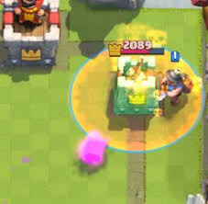

### 1-6-1. 개요

* 게임을 승리하기 위해서 상대 설치물, 타워, 유닛 등에 피해를 영향을 주는 소모형 오브젝트이다.
* 유닛과 마찬가지로 엘릭서를 소모하고 사용한다.

## 1-7. 건물

* 예시 이미지



### 1-7-1. 개요

* 게임을 승리하기 위해서 상대 설치물, 타워, 유닛 등에 피해를 영향을 주는 설치형 오브젝트이다.
* 건물을 타겟으로 하는 유닛들에 공격 대상이 될 수 있다.
* 해당 타일 위에는 유닛을 생성할 수 없다.

## 1-8. 승패 조건

* 예시 이미지

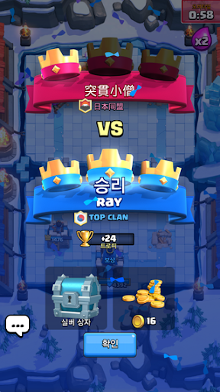

* 이 게임에선 승패 조건이 총 3가지로 분류된다.
* 승패 조건
  + 킹스타워를 파괴한 사람이 승리 그렇지 못한 사람이 패배
  + 초기 시간이 0초가 되었을 때 남은 타워 수가 더 많은 사람이 승리 그렇지 못한 사람이 패배
  + 오버타임이 끝나고 타워의 체력이 더 많은 사람이 승리 그렇지 못한 사람이 패배
  + 위 3가지를 만족하지 못할 경우 무승부

# 2. 추가 컨텐츠

## 2-1. 개요





* 강의 다리 대신에 솟아오른 지형을 만들어 지상 유닛이 그 위에서는 공중 유닛을 공격할 수 있게 한다.

## 2-2. 기획 의도

* 가장 많은 교전 지에서 모든 유닛이 싸우도록 설계하여 싸움을 활발히 함
* 이에 따른 전략 구상으로 기존 유저들이 새로운 재미를 느낌
* 건물을 설치할 수 없는 구역이라서 실현 가능성도 높음

## 2-3. 시스템

* 간단히 기존의 게임에서 다리 부분을 2 타일 전부터 솟아오르게 한다.
* 옆면에서 바라보면 다음과 같다.

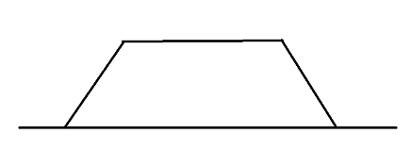

* 정상에 서 있어야만 지상 유닛이 공중 유닛을 공격할 수 있다.
* 이동속도에 대한 방해는 없다.
* 올라가는 부분부터 건물을 설치할 수 없다.
* 타일의 텍스쳐는 맵의 일반타일과 같게 한다.